院、系领导  审批并签名 |  | A 卷

广州大学2023-2024学年第一学期考试卷
参考答案与评分标准

课 程：《概率论与数理统计》 考 试 形 式：闭卷考试

学院:____________ 专业班级:__________ 学号:____________ 姓名:___________

题 次 | 一 | 二 | 三 | 四 | 五 | 六 | 七 | 八 | 总 分 | 评卷人
分 数 | 15 | 18 | 8 | 10 | 9 | 16 | 12 | 12 | 100
得 分
警示：《广州大学授予学士学位工作细则》第五条：“考试作弊而被给予记过、留校察看或开除学籍处分并且被取消相应课程本次考试成绩的，不授予学士学位。”
一、单项选择题（每空3分，共15分）
1．设为两个事件，且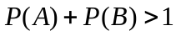，则下列结论中正确的是（ ）。
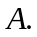 事件、相互独立 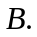 事件、互逆
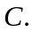 事件、不互斥 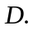 以上都不对
2.设随机变量的密度为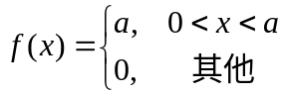，为正常数，则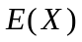是( )。
A. 1 B. 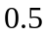 C. D. 以上都不对
3.设随机变量的密度函数与分布函数分别是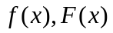，则下列正确的是（ ）。
(A) 若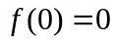，则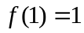 (B) 若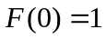，则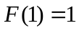
(C) 若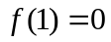，则 (D) 若，则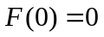
4.若随机变量是两个随机变量,且 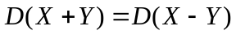, 则下面（ ）是正确。
（A）相互独立 （B）相关
（C）无法判断是否独立或相关 （D）以上都不对
5.设随机变量服从正态分布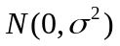，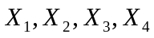是取自的一个简单随机样
本，令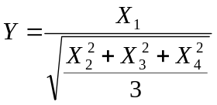，则服从参数为3的t分布，再由切比雪夫不等式可得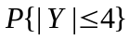（ ).
（A）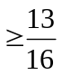 （B）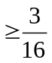 （C）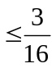 （D）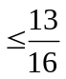
二、填空题（每题3分，共18分）
1．若一个袋子中有一些黑球和白球，每次从该袋子中取出一个观察球的颜色，然后放回袋子，如此进行次。用表示这次中取到白球的次数，且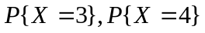同时达到最大，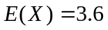，则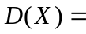 。
2．若用分别表示从随机取到的两个数，则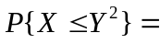 。
3.已知服从泊松分布，且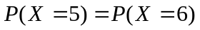，则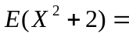 。
4.设的概率分布为：
-1 | 0 | 1 | 2
0.1 | 0.2 | 0.3
则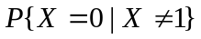＝ 。
5．若某星球的一种生物的寿命服从参数为1的指数分布，则
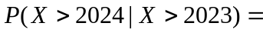 (不需表成小数).
6.若二维随机变量的边缘分布中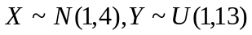，相关系数
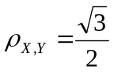，则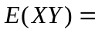 .
三、（8分）已知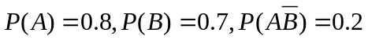，求 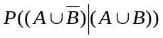。
解：

四、（10分）一个袋子中有10个球，其中有7个新球，3个旧球，每次取一个，取后放回（注意新球取后变旧球），连取三次，求：
（1）第三次取到新球的概率；
（2）若已知第三次是新球，求第一次为新球，第二次为旧球的概率。

五、（9分）设的分布律为
 | 0 |  |  | 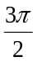 | 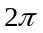
 | 0.1 | 0.2 | 0.3 | 0.3

求（1）常数；（2）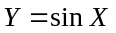的分布列；（3）的分布函数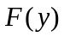。

六、（16分）设二维连续型随机变量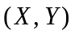的联合概率密度函数为：
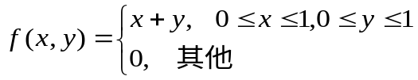
求：（1）关于和的边缘密度函数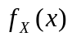和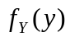；
（2）和是否相互独立？
（3）条件密度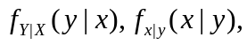
（4）的密度。

七、（12分）“哪都通”快递公司与“啥都保”保险公司合作，为新入职的一万名员工参保意外险。快递公司给每名员工交保费10元，若员工出现意外，则保险公司赔付1万元，若每名员工出现意外的概率为万分之四，且员工之间出现意外与否是相互独立的。
1）利用泊松定理估计保险公司赔本的概率；
2）利用中心极限定理估计保险公司赔本的概率。
（）
泊松分布表 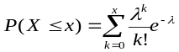
 | 3.5 | 4.0 | 4.5 | 5.0
0 | 0.0302 | 0.0183 | 0.0111 | 0.0067
4 | 0.7254 | 0.6288 | 0.5321 | 0.4405
6 | 0.9347 | 0.8893 | 0.8311 | 0.7622
8 | 0.9901 | 0.9786 | 0.9597 | 0.9319
10 | 0.9990 | 0.9772 | 0.9933 | 0.9863
11 | 0.9991 | 0.9991 | 0.9976 | 0.9945
12 | 0.9999 | 0.9997 | 0.9992 | 0.9980
解

八、（12分）设总体的所有取值为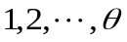，其中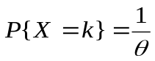，即等概分布，其中为正整数，且其为一个待估计的参数，对总体抽取容量为5的样本，五次观察值依次为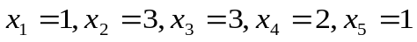，求
1）的矩估计值；
2）证明的极大似然估计值为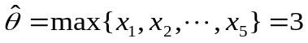。
解

